МИНИСТЕРСТВО ОБРАЗОВАНИЯ И НАУКИ РОССИЙСКОЙ ФЕДЕРАЦИИ

ФЕДЕРАЛЬНОЕ ГОСУДАРСТВЕННОЕ АВТОНОМНОЕ ОБРАЗОВАТЕЛЬНОЕ УЧРЕЖДЕНИЕ ВЫСШЕГО ОБРАЗОВАНИЯ «САНКТ-ПЕТЕРБУРГСКИЙ НАЦИОНАЛЬНЫЙ ИССЛЕДОВАТЕЛЬСКИЙ УНИВЕРСИТЕТ ИНФОРМАЦИОННЫХ ТЕХНОЛОГИЙ, МЕХАНИКИ И ОПТИКИ»

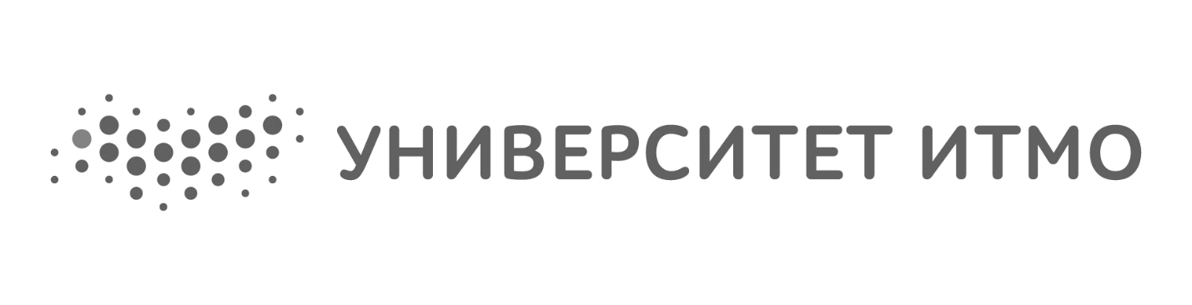Кафедра проектирования и безопасности компьютерных систем

ЛАБОРАТОРНАЯ РАБОТА №1

Обработка и тарификация CDR (Call Detail Record)

По дисциплине: Управление мобильными устройствами

Выполнила:   
студент гр. N3353 Климова К.Е.

____________/ Климова К.Е.

Проверил:  
Федоров И.Р.

____________/ Федоров И.Р.

Санкт-Петербург

2020

**Цель работы:**

Реализовать обработчик CDR в виде программного модуля.

**Задание (вариант 7):**

Протарифицировать абонента с номером 933156729 с коэффициентом k: 4руб/минута исходящие звонки и входящие звонки до 0:30, 2руб/минута исходящие звонки и входящие звонки после 0:30, смс - 1,5руб/шт

**Описание работы:**

При совершении звонка абонентом АТС формирует файлы с данными CDR (call detail records), которые загружаются в биллинг. Далее звонки тарифицируются. В процессе тарификации происходит начисление на операционные счета услуг, после чего выставляются платежные документы (биллинговые счета) и отправляются клиентам.

В данной работе необходимо реализовать простейшее правило тарификации для услуг типа “Телефония” по длительности разговора и “СМС” по общему количеству. Работа включает в себя 2 этапа:

* Парсинг файла c CDR и выборка нужных строк для обработки
* Тарификация выбранных записей

Правила тарификации услуг “Телефония”:  
X = T * k,   
где X - итоговая стоимость всех звонков абонента, T - общая длительность звонков (сумма длительностей всех записей по абоненту в файле), k - множитель тарифного плана (у каждого варианта свой).   
      
Правила тарификации услуг “СМС”:  
Y = N * k,   
где Y - итоговая стоимость всех СМС абонента, N - общее количество СМС (сумма числа всех СМС в записях по абоненту в файле), k - множитель тарифного плана (у каждого варианта свой).

Для реализации программного модуля был выбран язык Python.

Исходный код и дополнительные материалы находятся по адресу: <https://github.com/lntegral/mobi/tree/master/lab1>

**Вывод:**

Был получен опыт работы с GitHub, реализован программный модуль CDR.